Библиотечный час
Конкурс чтецов «Золотая осень»

Цель:
совершенствовать художественно-речевые исполнительские навыки детей при чтении стихотворений.
Задачи:
Приобщить детей старшего дошкольного возраста к художественному слову;
Развивать артистические навыки;
Совершенствовать звукопроизносительную сторону речи детей;
Вызвать радостный эмоциональный настрой, стимулировать стремление к заучиванию стихотворений.
Ход мероприятия.
-Здравствуйте, ребята! Рада видеть вас в нашем зале! Вот и осень пришла к нам незаметно. Разная она бывает – веселая и грустная, солнечная и пасмурная, с дождичком и мокрым снегом, с холодными ветрами и заморозками. Но я очень рада, что вы любите осень за щедрость, за красоту, за редкие, но славные теплые денечки. У многих поэтов осень вызывала вдохновение.
Помедли, осень, на опушке года –
С походкой мягкой рыжая лиса.
В такую пору мудрая природа
Нам в буднях открывает чудеса.
Загадки
- Осень в гости к вам пришла и с собою принесла… Что?
Скажите наугад? Ну конечно…(листопад).
- Мочит поле, лес и луг, город, дом и все вокруг!
Облаков и туч он вождь, ты же знаешь, это … (дождь).
3. У кого одна нога, да и та без башмака? (гриб)
4. Круглое, румяное красуется на ветке, любят его взрослые и маленькие детки. (яблоко)
5. Холода их так пугают – к теплым странам улетают, петь не могут, веселиться, собрались все в стайки… (птицы)
6. Солнца нет, на небе тучи, ветер сильный и колючий, дует так, спасенья нет! Что такое? Дай ответ! (осень).

Многие творческие люди посвящали этому времени года свои произведения: художники – картины, композиторы – музыку, поэты – стихи. Наши ребята тоже постарались: выучили стихотворения, нарисовали рисунки. Осень — очень красивое время года! Все деревья и в саду, и во дворе, и в лесу стоят празднично одетые!
-Сейчас мы проведём конкурс на лучшего чтеца и посмотрим, как вы умеете выразительно читать стихи. А наши гости будут членами жюри. Именно они решат, кто же из вас будет лучшим чтецом. Называю членов жюри.

Осенние загадки для детей с ответами
Листья с веток облетают,
Птицы к югу улетают.
«Что за время года?» — спросим.
Нам ответят: «Это...» (осень)

Опустели наши грядки.
Огород и сад в порядке.
Ты, земля, еще рожай.
Мы собрали... (урожай)

Листья в воздухе кружатся,
Тихо на траву ложатся.
Сбрасывает листья сад —
Это просто... (листопад)

Стало ночью холодать,
Стали лужи замерзать.
А на травке — бархат синий.
Это что такое? (Иней)

Ветер тучу позовет,
Туча по небу плывет.
И поверх садов и рощ
Моросит холодный... (дождь)

Стало хмуро за окном,
Дождик просится к нам в дом.
В доме сухо, а снаружи
Появились всюду... (лужи)

В сером небе низко
Тучи ходят близко,
Закрывают горизонт.
Будет дождь.
Мы взяли... (зонт)

Пареньку почти семь лет.
За плечами ранец.
А в руках большой букет,
На щеках румянец.
Что за праздничная дата?
Отвечайте-ка, ребята! (1 сентября, День знаний)

Ветки в парке шелестят,
Сбрасывают свой наряд.
Он у дуба и березки
Разноцветный, яркий, броский. (Листопад)

Льется он косой стеной
И стучит по нашим окнам.
Сам холодный, проливной,
А в саду беседки мокнут.
Лист осенний долго кружит,
Чтоб потом спуститься в лужу. (Осенний дождь)

Осенью он часто нужен -
Если лупит дождь по лужам,
Если небо в черных тучах,
Он для нас помощник лучший.
Над собой его раскрой
И навес себе устрой! (Зонтик)

В сентябре и в октябре
Их так много во дворе!
Дождь прошел - оставил их,
Средних, маленьких, больших. (Лужи)

Лист осенний долго кружит,
И его Варвара сушит.
А потом мы вместе с Варей
Дома делаем... (гербарий)

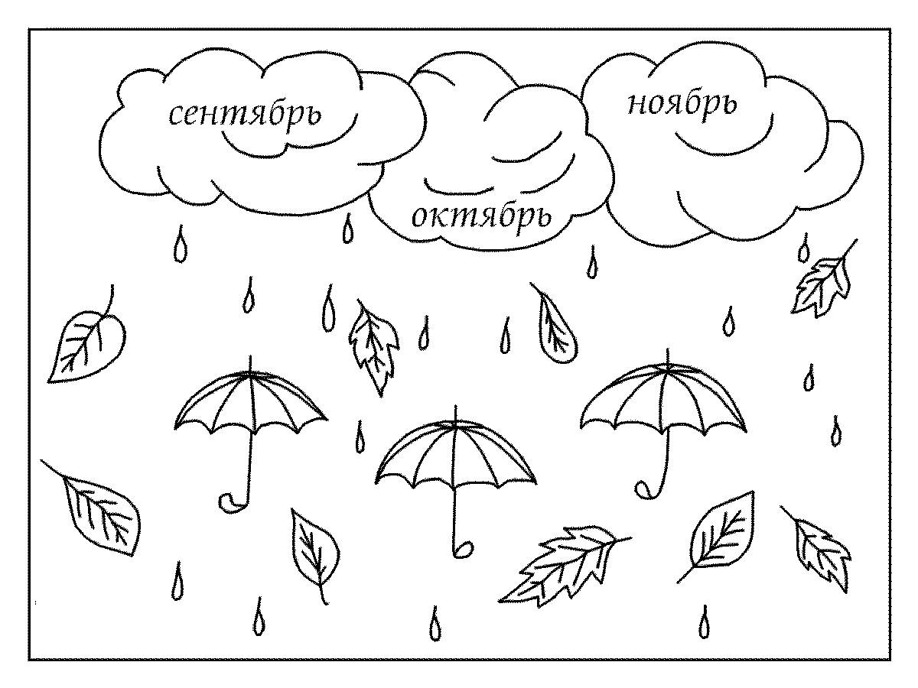  Лучшему чтецу «Осень…» | Лучшему чтецу «Осень…»
Лучшему чтецу «Осень…» | Лучшему чтецу «Осень…»
Лучшему чтецу «Осень…» | Лучшему чтецу «Осень…»
Лучшему чтецу «Осень…» | Лучшему чтецу «Осень…»
Лучшему чтецу «Осень…» | Лучшему чтецу «Осень…»

Стихотворения на осеннюю тему.
На деревьях листьев мало.
На земле — невпроворот.
Из лоскутьев одеяло
На прощанье осень шьёт.
С.Островский

Унылая пора! Очей очарованье!
Унылая пора! Очей очарованье!
Приятна мне твоя прощальная краса —
Люблю я пышное природы увяданье,
В багрец и в золото одетые леса,
В их сенях ветра шум и свежее дыханье,
И мглой волнистою покрыты небеса,
И редкий солнца луч, и первые морозы,
И отдаленные седой зимы угрозы.
А.Пушкин
Уж небо осенью дышало,
Уж реже солнышко блистало,
Короче становился день,
Лесов таинственная сень
С печальным шумом обнажалась.
Ложился на поля туман,
Гусей крикливых караван
Тянулся к югу: приближалась
Довольно скучная пора;
Стоял ноябрь уж у двора.
А.Пушкин
Осень. Обсыпается весь наш бедный сад,
Листья пожелтевшие по ветру летят;
Лишь вдали красуются, там, на дне долин,
Кисти ярко – красные вянущих рябин.
А.Толстой

Поздняя осень
У берега несмело
Ложится хрупкий лёд.
Печально туча серая
По дну пруда плывёт.
Суровой дышит осенью
Прозрачная вода.
Деревья листья сбросили,
Встречая холода.
Г.Ладонщиков

